ΜΕΝΟΥΜΕ ΣΠΙΤΙ
ΔΗΜΙΟΥΡΓΩΝΤΑΣ

Αγαπημένα μου παιδιά εύχομαι να είστε καλά και να περνάτε όσο το δυνατό ευχάριστα αυτές τις ημέρες. Στο μάθημα της εικαστικής αγωγής μπορείτε να ασχοληθείτε με τις ακόλουθες 2 δραστηριότητες που ακολουθούν πιο κάτω.

"Με τα μάτια των μοντέρνων ζωγράφων"- Άντι Γουόρχολ
O Άντι Γουόρχολ (Andy Warhol , 1928 – 1987) ήταν Αμερικανός καλλιτέχνης, ζωγράφος, γλύπτης, κινηματογραφιστής, συγγραφέας και συλλέκτης, πρωτοπόρος του κινήματος της Ποπ Αρτ. Έζησε στη Νέα Υόρκη, όπου εργάστηκε αρχικά σαν σχεδιαστής παπουτσιών. Έπειτα, δούλεψε σαν εικονογράφος. Η ενασχόλησή του με τη ζωγραφική ξεκίνησε στις αρχές της δεκαετίας του 1960 και αρχικά ήταν επηρεασμένη από θέματα διαφημίσεων, καθημερινά αντικείμενα και από τις εικόνες των κόμικς, δίνοντας τα πρώτα δείγματα γραφής της Ποπ Αρτ.
Απέκτησε μεγαλύτερη φήμη δημιουργώντας πίνακες που απεικόνιζαν κουτιά σούπας της εταιρείας Κάμπελ ή μπουκάλια Κόκα Κόλα και μέχρι το 1963 παρήγαγε μαζικά τέτοιου τύπου έργα. Το 1962, άρχισε μία σειρά πορτραίτων της Μέρυλιν Μονρόε. Ακόμη συμπεριέλαβε στη σειρά πορτραίτα της Τζάκι Κένεντυ και του Έλβις Πρίσλευ. Ο Γουόρχολ καθιερώθηκε ως ένας διάσημος διεθνής καλλιτέχνης και εξέθετε τη δουλειά του σε όλο τον κόσμο καθ’ όλη τη δεκαετία του 1970 και 1980.
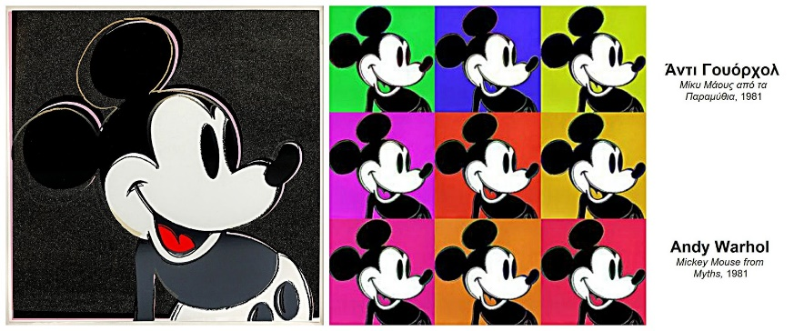

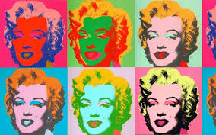

ΔΡΑΣΤΗΡΙΟΤΗΤΑ 1
- Ζωγραφίζω όπως ο καλλιτέχνης Andy Warhol.
- Μπαίνω στην ιστοσελίδα: Pop Art & Andy Warhol for Kids https://www.youtube.com/watch?v=o8Va9Y_rlNg
- Παρακολουθώ το βίντεο που μιλά για τον καλλιτέχνη και την Πόπ αρτ.
- Παρακολουθώ έργα του καλλιτέχνη γράφοντας το όνομα του στο διαδίκτυο είτε στα αγγλικά είτε στα ελληνικά.
- Ζωγραφίζω όπως τον καλλιτέχνη εμπνευσμένος/η από μια δική μου φωτογραφία ή πορτραίτο, θέματα διαφημίσεων, καθημερινά αντικείμενα και από τις εικόνες των κόμικς.

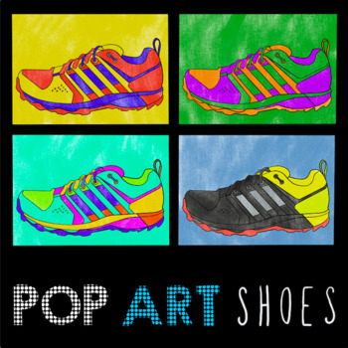

ΔΡΑΣΤΗΡΙΟΤΗΤΑ 2
Επίκαιρο θέμα : 25^{η} Μαρτίου

